บทที่ 2

ทฤษฎีและหลักการ

2.1 การทำงานของเว็บ
บริการเวิลด์ไวด์เว็บ (world wide web) จะใช้สถาปัตยกรรมแบบไคลเอนต์/เซิร์ฟเวอร์ (client/server architecture) โดยเว็บบราวเซอร์ (web browser) ที่ทำงานอยู่บนเครื่องคอมพิวเตอร์ฝั่งไคลเอนต์จะส่งการร้องของข้อมูลที่อยู่ในฝั่งของเครื่องเซิร์ฟเวอร์ โดยเซิร์ฟเวอร์ก็จะส่งข้อมูลที่ได้ร้องขอมาผ่านเครือข่ายไปยังเครื่องของผู้รับ แล้วเว็บบราวเซอร์ของฝั่งผู้รับก็จะทำการแปล และแสดงข้อมูลนั้นออกทางหน้าจอ ดังรูปที่ 2.1
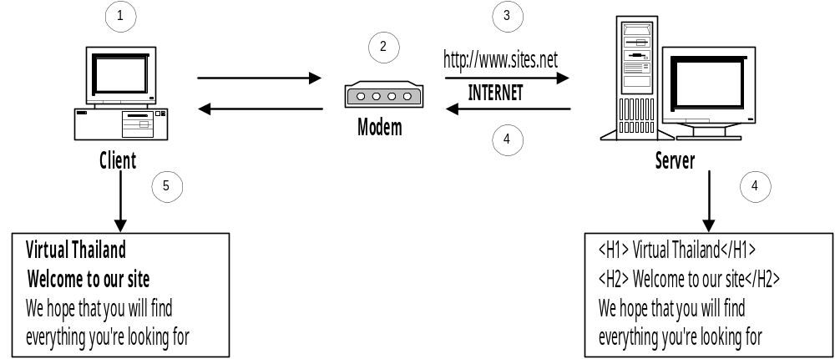

รูปที่ 2.1 แสดงการทำงานของเว็บ(web) ผ่านเครื่องคอมพิวเตอร์แบบไคลเอนต์และเซิร์ฟเวอร์

ขั้นตอนต่อไปนี้แสดงถึงกระบวนการข้างต้น
1. ผู้รับรันโปรแกรมเว็บบราวเซอร์บนเครื่องของผู้รับ
2. ผู้รับทำการเชื่อมต่อเข้าสู่อินเตอร์เน็ต ซึ่งอาจจะเป็นที่บ้าน,ที่ทำงาน โดยผ่านบริษัทผู้ให้บริการ
อินเตอร์เน็ต หรือ เป็นการเชื่อมต่อโดยตรงก็ได้
3. ผู้รับร้องขอเพจ (page) จากไซต์บนเว็บ โดยเว็บบราวเซอร์จะส่งข้อความร้องขอไปผ่านไปบน
อินเตอร์เน็ตด้วยข้อความดังนี้
- โปรโตคอลที่ใช้ในการส่งถ่ายข้อมูล ได้แก่ http://
- address หรือ URL : Uniform Resource Locator
4. เมื่อเซิร์ฟเวอร์ได้รับข้อความร้องขอแล้ว จะทำการส่งเว็บเพจที่ร้องขอผ่านไปบนอินเตอร์เน็ต
ไปยังเครื่องคอมพิวเตอร์ของผู้รับ
5. โปรแกรมเว็บบราวเซอร์ก็จะได้รับข้อมูลนั้น และทำการแสดงผลข้อมูลให้ผู้รับเห็น
หมายเหตุ เครือข่ายบางเครื่อข่ายอาจจะมีระบบรักษาความปลอดภัยที่เรียกว่าไฟร์วอลล์ (firewall) ซึ่งทำให้ผู้ใช้จะต้องมีการใช้โปรแกรมพรอกซี (proxy program) เพื่อทำการเข้าสู่อินเตอร์เน็ตด้วย

2.1.1 เครื่องคอมพิวเตอร์ฝั่งไคลเอนต์
ผู้ใช้ที่ต้องการใช้งานเว็บ จะต้องมีคอมพิวเตอร์แบบไคลเอนต์ ซึ่งต้องการคุณสมบัติในการเชื่อมต่อเข้าสู่อินเตอร์เน็ต และต้องสามารถรันโปรแกรมเว็บบราวเซอร์ได้
การเชื่อมต่อเข้าสู่อินเตอร์เน็ตแบบอาจทำได้แบบฮาร์ดไวด์ (hard-wired) หรือแบบใช้โมเด็ม (modem)ผ่านบริษัทที่ให้บริการอินเตอร์เน็ตก็ได้ ซึ่งข้อแตกต่างของทั้งสองอย่างก็เป็นเพียงเรื่องของความเร็ว นอกจากนั้นก็มีการทำงานเหมือนกัน
ปัจจุบันมีโปรแกรมเว็บบราวเซอร์สำหรับคอมพิวเตอร์แพล็ทฟอร์ม (platform) ต่างๆอยู่มากมาย เช่น เน็ตสเคปเนวิเกเตอร์ (Netscape Navigator) สำหรับวินโดวส์ (window), เว็บเซิร์ฟเวอร์สำหรับโอเอสทู (OS2), แมคเว็บ (MacWeb) ของแมคอินทอช (Macintosh)

2.1.2 เครื่องคอมพิวเตอร์ฝั่งเซิร์ฟเวอร์
เครื่องคอมพิวเตอร์แบบเซิร์ฟเวอร์ จะต้องการคุณสมบัติเช่นเดียวกับเครื่องคอมพิวเตอร์ฝั่งไคลเอนต์ นั่นคือ ต้องการการเชื่อมต่อทางอินเตอร์เน็ต และต้องสามารถรันโปรแกรมเว็บบราวเซอร์ได้
อย่างไรก็ตาม เว็บเซิร์ฟเวอร์ต้องการการเชื่อมต่อทางอินเตอร์เน็ตที่มีความสามารถสูง โดยเซิร์ฟเวอร์ควรจะทำการเชื่อมต่อเข้าสู่อินเตอร์เน็ตได้ตลอดเวลา มิฉะนั้นผู้ใช้จะไม่สามารถเข้าสู่เว็บไซต์นั้นๆได้

2.1.3 หลักการทำงานระหว่างเว็บเซิร์ฟเวอร์และซีจีไอ
หลักการทำงานระหว่างเว็บเซิร์ฟเวอร์กับซีจีไอ (CGI : Common Gateway Interface) สามารถแสดงได้ดังรูปที่ 2.2
จากภาพจะพบว่าไคลเอนต์ สามารถทำการติดต่อกับเว็บเซิร์ฟเวอร์ผ่านทางเครือข่ายอินเตอร์เน็ตโดยที่ข้อมูลที่ส่งระหว่างไคลเอนต์กับเว็บเซิร์ฟเวอร์ คือ ข้อมูลที่ได้รับจากไคลเอนต์ เพื่อส่งไปให้เว็บเซิร์ฟเวอร์ ทำการประมวลผล หรือทำการส่งผลลัพธ์ที่ได้ในรูปของเว็บเพจ ไปแสดงผลที่หน้าจอของไคลเอนต์ เมื่อเว็บเซิร์ฟเวอร์ ได้รับข้อมูลจากไคลเอนต์ แล้วจะทำการส่งข้อมูลผ่านไปยังซีจีไอ เพื่อทำการประมวลผล ในบางกรณีอาจจะมีการติดต่อกับดาต้าเบสเซิร์ฟเวอร์ ก็จะส่งเอสคิวแอลคิวรี่ (SQL query) มาเพื่อให้นำข้อมูลไปเก็บ หรือค้นหาข้อมูลจากฐานข้อมูล และ หลังจากนั้นดาต้าเบสเซิร์ฟเวอร์ จะทำการส่งผลลัพธ์กลับไปให้ซีจีไอ หลังจากที่ทำการประมวลผลตามซีจีไอเสร็จแล้ว โดยทั่วไปผลลัพธ์ที่ได้จากซีจีไอ ที่ต้องการส่งข้อมูลให้ไคลเอนต์ทราบมักจะแสดงผลในรูปของเอชทีเอ็มแอล จึงทำการส่งรหัสเอชทีเอ็มแอล (HTML code) ที่เป็นผลลัพธ์ไปยังเว็บเซิร์ฟเวอร์เพื่อทำการส่งต่อไปยังไคลเอนต์ต่อไป

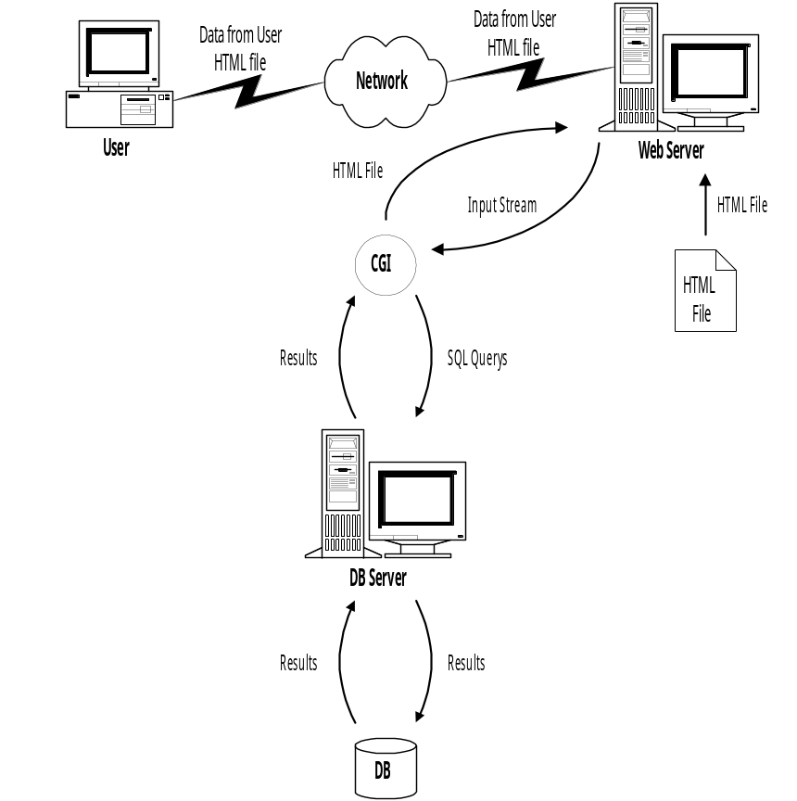รูปที่ 2.2 แสดงการทำงานระหว่างเว็บเซิร์ฟเวอร์กับซีจีไอ

ความรู้เกี่ยวกับเว็บเซิร์ฟเวอร์
ในการติดต่อระหว่างเครื่องคอมพิวเตอร์ในระบบเครือข่าย เหตุผลที่ต้องมีการเชื่อมต่อก็เพื่อที่จะได้รับรายละเอียดข้อมูลที่จะได้รับรายละเอียดข้อมูลข่าวสารของอีกฝ่าย โดยลักษณะของข้อมูลข่าวสารที่มีการแลกเปลี่ยนกันในสมัยแรกๆนั้น จะเป็นจดหมายอิเล็กทรอนิกส์ และการโอนย้ายแฟ้มข้อมูล (File Transfer)
ในระยะหลังได้มีบริการต่างๆเพิ่มขึ้นมาเพื่อรองรับการใช้งานที่เพิ่มมากขึ้นนี้ด้วย โดยมีระบบที่ช่วยในการจัดเก็บแฟ้มข้อมูลและรายละเอียดอย่างเป็นหมวดหมู่พัฒนาขึ้นมา
เมื่อข้อมูลเพิ่มมากขึ้นความต้องการสืบค้นข้อมูลก็ต้องมีขึ้นมาสำหรับใช้งาน เมื่อความสามารถของระบบเพิ่มขึ้นประกอบกับเทคโนโลยีของการส่งข้อมูลที่ดีขึ้น ก็มีผู้ที่เห็นว่าควรพัฒนารูปแบบและลักษณะการสื่อสารข้อมูลในระบบเครือข่ายให้ดีขึ้นไปอีก โดยสามารถส่งแฟ้มข้อมูลที่มีแบบต่างๆ และสามารถแสดงผลตามประเภทของแฟ้มข้อมูลนั้นๆได้เลย ส่วนนี้เป็นเทคโนโลยีของเครือข่ายใยแมงมุม ซึ่งมีลักษณะการทำงานออกเป็น 2 ส่วน คือ ไคลเอนต์และเซิร์ฟเวอร์ โดยลักษณะการให้บริการดูได้จากรูปที่ 2.3 เป็นบริการที่ทำให้ระบบเครือข่ายที่มีมากกว่าสิบปีนี้ มีผู้ใช้เป็นจำนวนมาก อย่างในทุกวันนี้

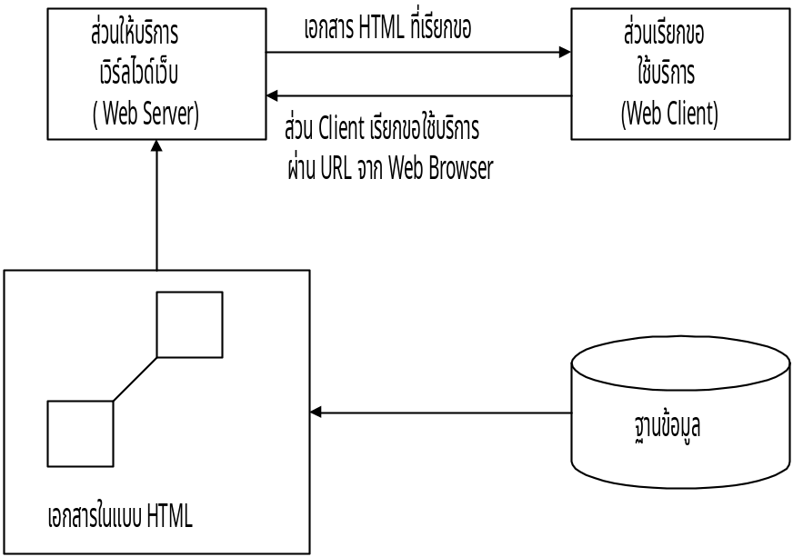

รูปที่ 2.3 แสดงรูปแบบการทำงานของบริการแบบเครือข่ายใยแมงมุม

2.2.1 เอชทีทีพีดีโปรแกรมเดมอนที่ทำหน้าที่เป็นเว็บเซิร์ฟเวอร์
เอชทีทีพีดี (HTTPD) หมายถึงโปรแกรมที่ทำหน้าที่เป็นเดมอน (daemon) ซึ่งสามารถทำงานหลายๆงานได้ในเวลาเดียวกัน และสามารถจัดโปรเซส หรือโปรแกรมที่จะประมวลผลได้ ในตอนเปิดเครื่องขึ้นมาระบบจะทำการโหลดโปรแกรมที่จะทำหน้าที่คอยรับคำสั่งหรือทำหน้าที่จัดการกับโปรเซสที่เกี่ยวข้องเมื่อมีการเรียกใช้ ในกรณีที่ไม่มีการเรียกใช้โปรแกรมหรือโปรเซสพวกนี้ก็จะไม่ทำอะไร
โปรแกรมที่ทำหน้าที่ในลักษณะนี้เรียกว่าเดมอนซึ่งทำหน้าที่คล้ายๆกับโปรแกรมฝังตัว (resident program) ในเครื่องคอมพิวเตอร์แบบพีซี (PC) ที่ใช้ดอส (DOS) เป็นระบบปฎิบัติการ
โปรแกรมพวกนี้สังเกตได้จากชื่อจะมีคำลงท้ายเป็นตัว ‘d’ เช่น เอฟทีพีดี (ftpd) ,ไอเอ็ตดี (inetd) , เอชทีทีพีดี ก็เช่นกันจะเป็นโปรแกรมเดมอนที่ทำหน้าที่คอยรอรับการร้องขอ (request) จากเว็บบราวเซอร์ จากนั้นเว็บบราวเซอร์ก็จะทำการส่งแฟ้มข้อมูลที่ขอเข้ามาไปให้ โดยจะมีการเพิ่มเติมส่วนที่เป็นหัว (heading) ที่บอกให้บราวเซอร์ทราบว่าแฟ้มข้อมูลที่ส่งมาให้เป็นแฟ้มข้อมูลประเภทใด

2.2.2 ประเภทของแฟ้มข้อมูลที่ส่ง
วิธีการกำหนดประเภทแฟ้มข้อมูลที่ส่งมาจากเซิร์ฟเวอร์นั้น ในส่วนของเว็บเซิร์ฟเวอร์ ก็จำเป็นต้องกำหนด ซึ่งในการกำหนดก็จะขึ้นอยู่กับชนิดของเว็บเซิร์ฟเวอร์ที่เราติดตั้ง เช่นเว็บเซิร์ฟเวอร์ที่ติดตั้งบนยูนิกซ์ (Unix) ก็จะมีการกำหนดไว้ที่แฟ้มข้อมูล mime.conf ซึ่งเป็นแฟ้มข้อมูลที่ใช้ระบุว่าแฟ้มข้อมูลที่ส่งออกไปเป็นแฟ้มข้อมูลเกี่ยวกับอะไรมีนามสกุลของแฟ้มข้อมูลหรือส่วนขยายไฟล์เป็นอะไร

    - การกำหนดพอร์ต
ในการติดต่อระหว่างเว็บเซิร์ฟเวอร์กับเว็บบราวเซอร์นั้น เราจำเป็นต้องมีการส่งค่าออกทางพอร์ต (port) ซึ่งโดยส่วนมากแล้ว หมายเลขพอร์ตที่ให้บริการ สำหรับบริการของเว็บจะใช้พอร์ต 80 สำหรับเอชทีทีพี (http) ส่วนพอร์ตหมายเลข 8080 ใช้สำหรับพรอกซีเอชทีทีพี (proxy http) สำหรับความหมายของพรอกซี (proxy) นั้นก็คือ ส่วนที่ให้บริการในลักษณะเป็นแคช (cache) ของเว็บเพจ ซึ่งสำหรับหน่วยงานที่มีจำนวนผู้ใช้มากๆ ควรมีเครื่องที่ให้บริการในส่วนนี้ไว้โดยเฉพาะ เพราะจะช่วยลดขนาดความคับคั่งของจราจรบนถนนทางด่วนข้อมูลได้มาก

2.2.4 กติกาการส่งข้อมูล
ในสมัยเริ่มแรกที่มีเครือข่ายการติดต่อระหว่างเครื่องต่างลักษณะกันนั้นจะทำได้ก็ต้องอาศัยกติกาการติดต่อระหว่างเครื่องที่เรียกว่าโปรโตคอล (protocol) สำหรับมาตรฐานหนึ่งในระบบอินเตอร์เน็ตก็จะอาศัยโปรโตคอลการติดต่อระหว่างเครื่องที่เรียกว่าทีซีพี/ไอพี (TCP/IP : Transmission Control Protocol/Internet Protocol) โดยกติกาในแบบต่างๆที่มีใช้อยู่ในระบบอินเตอร์เน็ตจะขึ้นกับโปรโตคอลนี้ ซึ่งเปรียบได้กับการติดต่อกันในสังคมที่ต้องอาศัยภาษาอังกฤษเป็นภาษากลางในการติดต่อนั่นเอง ประเภทของโปรโตคอลหรือกติกาที่อาศัยทีซีพี/ไอพี เป็นหลักก็ได้แก่ โปรโตคอลสำหรับใช้ในการส่งจดหมายเอสเอ็มทีพี (SMTP: Simple Mail Transfer Protocol) โปรโตคอลการย้ายโอนแฟ้มข้อมูล (File Transfer Protocol) สำหรับโปรโตคอลที่จะกล่าวถึงนี้ก็คือ เอชทีทีพีซึ่งเป็นโปรโตคอลที่ใช้ในการติดต่อระหว่างเครื่องที่ให้บริการแบบเครือข่ายใยแมงมุม โปรโตคอลหรือกติกาที่ใช้ในการติดต่อแบบนี้ก็ยังคงต้องอาศัยทีซีพี/ไอพีอยู่เช่นกัน

2.2.5 ลักษณะการทำงานบนระบบเครือข่ายคอมพิวเตอร์
การทำงานบนเครือข่ายนั้น เป็นการทำงานที่เน้นหนักทางด้านการใช้ข้อมูลข่าวสารร่วมกัน ซึ่งการจะทำเช่นนี้ได้จำเป็นจะต้องมีข้อตกลงในการติดต่อสื่อสารซึ่งกันและกันเสียก่อน ซึ่งก็คือ การใช้โปรโตคอล และโปรโตคอลที่ใช้กันอยู่ในปัจจุบันมีมากมายหลายโปรโตคอล แต่ที่เราสนใจในที่นี้คือ ทีซีพี/ไอพี , เอชทีทีพี

2.2.6 โครงสร้างของระบบส่งข้อมูล
ขั้นตอนการทำงานเพื่อให้การแลกเปลี่ยนข้อมูลระหว่างคอมพิวเตอร์เป็นไปอย่างถูกต้องมีดังนี้
- กำหนดรูปแบบข้อมูล
- รวบรวมและจัดลำดับชุดข้อมูลที่ส่งมา
- จัดเตรียมชุดข้อมูล
- ตรวจสอบว่ามีชุดข้อมูลซ้ำหรือไม่
- กำหนดเส้นทางการส่งข้อมูล
- ตอบกลับไปให้ผู้ส่งรู้ว่าได้รับข้อมูลแล้ว
- กำหนดอัตราความเร็วในการส่งข้อมูล
- ผ่านข้อมูลไปให้โปรแกรมใช้งาน
- ส่งข้อมูลผ่านตัวกลาง
การสื่อสารของทีซีพี/ไอพี ถูกกำหนดให้มีการทำงานเป็นระดับชั้น (Layer) เพื่อให้มีการทำงานตามขั้นตอนดังกล่าว ต่อมาได้มีการกำหนดมาตราฐานการเชื่อมต่อระบบเปิด (Open System Interconnection : OSI) โดยหน่วยงานกำหนดมาตราฐานไอเอสโอ (ISO) ซึ่งแบ่งระดับการทำงานเป็น 7 ระดับ ดังรูปที่ 2.4
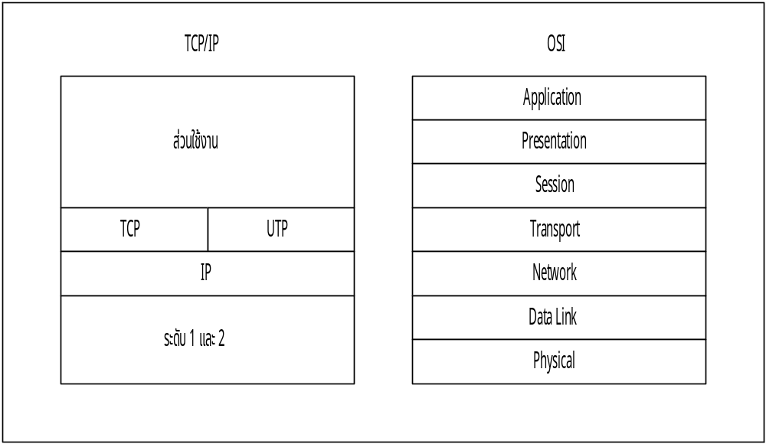

รูปที่ 2.4 การแบ่งระดับการทำงานของทีซีพี/ไอพี และ มาตรฐานการเชื่อมต่อระบบเปิด

การติดต่อสื่อสารระดับล่างสุด เป็นส่วนที่เกี่ยวกับอุปกรณ์การสื่อสาร และการเดินทางของข้อมูลในเครือข่าย โดยชุดข้อมูลที่เรียกว่า เฟรม (Frame) หรือ แพ็กเก็ต (Packet) จะถูกส่งจากอุปกรณ์เชื่อมโยงเครือข่าย (Interface card) ของเครื่องต้นทาง ผ่านสื่อต่างๆไปถึงอุปกรณ์เชื่อมโยงเครือข่ายของเครื่องปลายทาง
การสื่อสารในระดับที่ 3 คือ ระดับชั้นไอพี (IP layer) จะเป็นขั้นตอนของการส่งข้อมูลระหว่างเครื่อง ซึ่งจะตรงกับชั้นเครือข่าย (Network layer) ของมาตรฐานการเชื่อมต่อระบบเปิดโดยข้อมูลแต่ละชุดเรียกว่าดาต้าแกรม (Datagram) จะมีข้อมูลเกี่ยวกับจุดหมายปลายทาง ซึ่งจะช่วยให้ข้อมูลเดินทางไปถึงได้
การสื่อสารระดับที่ 4 คือทีซีพี (TCP) จะตรงกับระดับทรานส์พอร์ต (Transport layer) ของ มาตรฐานการเชื่อมต่อระบบเปิดประกอบด้วยกระบวนการที่จะรับประกันว่า ข้อมูลที่รับส่งมีความสมบูรณ์เรียงลำดับอย่างถูกต้อง และไม่มีความผิดพลาด โดยทีซีพีจะส่งหน่วยข้อมูลที่เรียกว่า เซคเม้นท์ (Segment) ให้ชั้นไอพี ทำการส่งไปยังปลายทางอีกต่อหนึ่ง ส่วนทีซีพีที่ปลายทางจะรับข้อมูลจากชั้นไอพีมาตรวจสอบลำดับข้อมูล แล้วส่งให้โปรแกรมที่จะใช้ข้อมูลนั้น
สำหรับโปรแกรมที่ต้องการจะส่งชุดข้อมูลอิสระ ที่เรียกว่า ยูสเซอร์ดาต้าแกรม (User Datagram) จะใช้ขั้นตอนการสื่อสารแบบยูดีพี (UDP : User Datagram Protocol) ซึ่งเป็นการทำงานในระดับที่ 4 เหมือนกับทีซีพีแต่การสื่อสารจะเป็นแบบไม่มีการเชื่อมโยง เช่น การสอบถามข้อมูลจากฐานข้อมูล

2.2.7 เอชทีทีพี (Hypertext Transfer Protocol)
เอชทีทีพี เป็นโปรโตคอลระดับแอปพลิเคชัน (Application – Level Protocol ) ซึ่งเป็นการส่งข้อมูลแบบไฮเปอร์มีเดีย (Hypermedia) โดยได้เริ่มใช้งานในระบบเครือข่ายใยแมงมุม ตั้งแต่ปี 1990 โดยมาตรฐานที่ใช้งานคือ HTTP/1.0
ในระบบข่าวสารข้อมูล (Information Systems) มักจะต้องมีฟังก์ชันการทำงานต่างๆ เช่น Retrieval , Search , Front – end Update ซึ่งนอกจากนี้แล้ว เอชทีทีพียังมี Open – ended Method สำหรับการระบุชนิดของคำร้องขอ และระบุยูอาร์ไอ (URI : Uniform Resource Identifier) , ยูอาร์แอล , ยูอาร์เอ็น (URN : Uniform Resuorce Name) เพื่อระบุต้นทางที่คำร้องขอนั้นต้องการใช้ โดยข่าวสาร (Message) จะถูกส่งในรูปแบบคล้ายๆ กับที่ใช้ในอินเตอร์เน็ตเมล์ (INTERNET Mail) และ เอ็มไอเอ็มอี (MIME : Multipurpose Internet Mail Extensions)
นอกจากนี้ เอชทีทีพียังถูกใช้เป็นโปรโตคอลทั่วไป (Generic Protocol) สำหรับการสื่อสารระหว่างยูสเซอร์เอเจนท์ (User Agent) และพรอกซี/เกตเวย์ (Proxies/Gateways) กับโปรโตคอลอินเตอร์เน็ต (INTERNET Protocol) อื่นๆ เช่น เอสเอ็มทีพี , เอ็นเอ็นทีพี , เอฟทีพี , โกเฟอร์ (Gopher) , และ WAIS ซึ่งอนุญาตให้ไฮเปอร์มีเดียเข้าถึงทรัพยากรต่างๆได้
การทำงานของเอชทีทีพี อยู่ในรูปแบบการทำงานแบบร้องขอ/ตอบสนอง (Request/Response) โดยไคลเอนต์ จะเชื่อมต่อเข้าหาเซิร์ฟเวอร์ และส่งคำร้องขอ ไปที่เซิร์ฟเวอร์ ซึ่งประกอบด้วยวิธีการร้องขอ, ยูอาร์ไอ , รุ่นของโปรโตคอล (Protocol version) , ตามด้วยข้อความเอ็มไอเอ็มอี (MIME Message)

2.2.8 โปรโตคอลรักษาความปลอดภัยของข้อมูล
หลังจากที่มีการพัฒนาเวิลด์ไวด์เว็บ ขึ้นมาลักษณะการใช้งานในอินเตอร์เน็ตเริ่มแพร่หลายจากสถานศึกษาไปยังแวดวงธุรกิจการค้า เริ่มมีการสร้างโฮมเพจ (Home Page) (หน้าเอกสารที่สามารถเชื่อมโยงจากที่หนึ่งไปยังอีกทีหนึ่งในระบบเครือข่าย โดยใช้อยู่ในบริการเวิลด์ไวด์เว็บ) มีการโฆษณาขายสินค้าผ่านเวิลด์ไวด์เว็บ สินค้าที่เอามาขายก็ไม่จำเป็นต้องมีสต็อกเก็บไว้ เอามาแสดงแค่รูปเท่านั้น โดยออกแบบโฮมเพจให้สวยๆเขียนสรรพคุณของสินค้าไว้มากๆ ถ้าคนที่เข้ามาดูสนใจ ก็สามารถสั่งซื้อผ่านทางจดหมายอิเล็กทรอนิกส์ เมื่อมีการขายของก็จะต้องมีการชำระค่าสินค้า
ปัญหาอยู่ที่ว่าจะทำอย่างไรเพราะการสั่งซื้ออาจจะมาจากคนละประเทศ ของที่สั่งซื้อถ้าจะส่งให้ก่อนโดยให้เครดิตก็คงลำบากในการเก็บเงิน วิธีการแก้ก็คือใช้การหักบัญชีจากเลขที่บัตรเครดิตหรือมีการสมัครเป็นสมาชิกไว้ ที่ต้องระวังก็คือจะทราบได้อย่างไรว่าจะไม่ถูกหักเกิน โดยที่มีคนอื่นเอาเลขที่บัตรเครดิตของเราไปใช้ หรือจะยืนยันข้อความในจดหมายที่ส่งมาได้อย่างไรว่าเป็นของคนนั้นจริงๆ วิธีการทางดิจิตอลที่เรียกว่า Digital – Signature สามารถทำสิ่งที่เสมือนกับลายมือของแต่ละคนได้ ซึ่งเป็นวิธีการรักษาความปลอดภัยของข้อมูลแบบหนึ่ง
สำหรับตัวเวิลด์ไวด์เว็บจะทำงานแบบไคลเอนต์/เซิร์ฟเวอร์ โดยมีโปรโตคอลที่ใช้ในการส่งข้อมูลคือ เอชทีทีพี เมื่อการใช้งานมีลักษณะของธุรกิจเข้ามาเกี่ยวข้อง จึงต้องมีการเข้ารหัสข้อมูลในเว็บ บราวเซอร์ เช่น Netscape จะใช้โปรโตคอลที่ชื่อ S-HTTP (Secure Hypertext Transfer Protocol) ซึ่งเพิ่มส่วนการรักษาความปลอดภัยของข้อมูลเข้าไป โปรโตคอลหรือกติกาในการรับ-ส่งข้อมูลนี้ ได้รวมวิธีการเข้ารหัสแบบอาร์เอสเอ (RSA) ไว้เพื่อให้การส่งข้อมูลผ่านเวิลด์ไวด์เว็บ มีความปลอดภัย ผู้อื่นไม่สามารถเปิดดูระหว่างทางได้

  - หลักการของซีจีไอ (CGI : Common Gateway Interface)
ซีจีไอ คือ เป็นมาตรฐานในการติดต่อกันระหว่างแอพพลิเคชั่นภายนอกกับอินฟอร์เมชั่นเซิร์ฟเวอร์ เช่น เอชทีทีพี หรือเว็บเซิร์ฟเวอร์ นั่นคือ ซีจีไอเป็นเสมือนตัวกลางในการเชื่อมต่อระหว่าง ผู้ใช้ กับ เซิร์ฟเวอร์โดยทั่วไปแล้วการเชื่อมต่อแอปพลิเคชัน (application) กับข้อมูลที่เซิร์ฟเวอร์เอชทีทีพี (HTTP Server) มีอยู่ 2 ลักษณะ คือ
- แบบสแตติก ( Static ) เป็นการอ้างถึงเว็บเพจธรรมดา จะได้ข้อมูลที่คงที่ไม่เปลี่ยนแปลง
- แบบไดนามิก ( Dynamic ) เป็นการอ้างถึงโปรแกรมซีจีไอ (CGI Program) ซึ่งต้องมีการประมวลผล (execute) แบบเรียลไทม์ (real time) ซึ่งจะทำให้ได้ผลลัพธ์ที่มีการเปลี่ยนแปลงไปตามสภาวะปัจจุบัน เช่น การเรียกดูข้อมูลจากฐานข้อมูล
โดยทั่วไปแล้วโปรแกรมซีจีไอที่สร้างไว้จะถูกเก็บในไดเรกทอรี่ (Directory) พิเศษซึ่งอยู่ภายใต้การดูแลของเว็บมาสเตอร์ (Web master) การเขียนโปรแกรมซีจีไอ สามารถเขียนได้ 2 ลักษณะ คือ
- เขียนโดยภาษาที่ใช้เขียนสคริปต์ (Scripting Language) เช่น เพิร์ล (PERL) , ยูนิกซ์เซลล์สคริปต์ (UNIX Shell Script) , ทีซีแอล (TCL) ซึ่งสามารถนำไปใช้ได้เลยโดยไม่ต้องทำการคอมไพล์ (compile) ก่อน จึงไม่จำเป็นต้องมีซอสโค้ด (Source Code) เก็บแยกต่างหากทำให้ง่าย และสะดวกต่อการแก้ไขในภายหลัง
- เขียนโดยภาษาโปรแกรม ( Programming Language ) เช่น ภาษาซี/ซีพลัสพลัส (C/C++) , ฟอร์แทน (Fortan) , วิชวลเบสิก (Visual Basic) ซึ่งการเขียนด้วยภาษาเหล่านี้ เราต้องทำการคอมไพล์ซอสโค้ด ก่อนจึงจะสามารถนำไปใช้งานได้ ส่วนซอสโค้ดนั้นเราจะต้องเก็บไว้ที่ไดเรกทอรี่ที่มีชื่อว่า /ซีจีไอ-เอสซีอาร์ (/cgi-src) เมื่อเราทำการเปลี่ยนแปลงโปรแกรม เราต้องทำการคอมไพล์ใหม่ทุกครั้ง ซึ่งอาจทำให้เสียเวลา เพราะฉะนั้นจึงเป็นที่นิยมน้อยกว่าแบบแรก

2.3.1 วิธีการรับข้อมูลจากเซิร์ฟเวอร์ของซีจีไอ
ในแต่ละครั้งที่มีการร้องขอมายังยูอาร์แอลของซีจีไอโปรแกรมทางเซิร์ฟเวอร์จะทำการเอ็กซีคิวต์ในแบบเรียลไทม์และส่งผลลัพธ์ของโปรแกรมกลับไปยังไคลเอนต์จึงเกิดความเข้าใจผิดเกี่ยวกับซีจีไอ นั่นคือ สามารถทำการเรียกใช้และส่งออปชั่น (options) ต่างๆ ให้กับโปรแกรมโดยใช้คอมมานไลน์ (command – line) ได้ เช่น

command% myprog –qa blorf

ซีจีไอจะใช้คอมมานไลน์สำหรับวัตถุประสงค์อื่นและวิธีนี้ไม่สามารถทำได้โดยตรง นั่นคือ ซีจีไอ จะใช้ตัวแปรภายนอกต่างๆในการส่งค่าให้กับโปรแกรมตัวแปรที่สามารถใช้ได้หลักๆมีอยู่ 2 ตัว คือ

- คิวรีสตริง (Query_String)
คิวรีสตริงถูกกำหนดให้ตามหลังเครื่องหมาย “?” ใน ยูอาร์แอล ข้อมูลนี้ถูกเพิ่มเข้ามาโดย ไอเอสอินเด็กซ์ หรือเอชทีเอ็มแอลฟอร์ม (โดยใช้ GET แอคชั่น) เราสามารถทำการฝังเอาไว้ในเอชทีเอ็มแอล แองเคอร์ (anchor) ได้ด้วยสตริงนี้มักจะเป็นอินฟอร์เมชั่น คิวรี่
สตริงที่ได้นี้จะถูกเข้ารหัสในรูปแบบ ยูอาร์แอล มาตรฐาน นั่นคือ เนื้อที่จะถูกแทนด้วยเครื่องหมาย ‘+’ และตัวอักษรพิเศษแทนด้วย %xx เลขฐานสิบหก ดังนั้นจึงต้องทำการถอดรหัสก่อนที่จะนำมาใช้

- พาร์ทอินโฟ (Path_Info)
ซีจีไอยอมให้มีข้อมูลพิเศษถูกส่งมาพร้อมกับ ยูอาร์แอล สำหรับเกทเวย์ ของที่จะใช้ในการส่ง เอ็กซ์ทรา คอนเท็กซ์ สเปคซิฟิก (extra context – specific) อินฟอร์เมชั่นให้กับ สคริปต์ ข้อมูลนี้จะถูกเพิ่มเข้ามาในส่วนหลังของเกทเวย์ ในส่วนยูอาร์แอล โดยไม่มีการเข้ารหัสจากเซิร์ฟเวอร์

2.3.2 วิธีการส่งข้อมูลกลับไปยังไคลเอนต์
ซีจีไอโปรแกรมสามารถส่งข้อมูลชนิดต่างๆ กลับไปยังไคลเอนต์ได้ เช่น รูป (image) , เสียง (audio) , ไฟล์ย่อ (zip file) หรือ อื่นๆ โดยซีจีไอโปรแกรม จะต้องบอกเซิร์ฟเวอร์ว่าข้อมูลที่จะทำการส่งเป็นข้อมูลชนิดใด โดยการกำหนดชนิดของข้อมูล (content-type) ที่ส่วนหัวของโปรแกรมซีจีไอ และต้องตามด้วยบรรทัดว่าง 1 บรรทัด ก่อนที่จะเป็นข้อมูลที่มีรูปแบบตามที่กำหนด

ตัวอย่าง
การส่งเอกสารแบบเอชทีเอ็มแอลกลับไปยังไคลเอนต์ ผลลัพธ์ที่ซีจีไอจะต้องทำส่ง จะมีรูปแบบตามข้างล่างนี้

Content – type:text/html

<HTML>
<HEAD>
<TITLE> output of html from cgi script </TITLE>
</HEAD>
<BODY>
<H1>Sample output </H1>
What do you think of <String> this ? </String>
</BODY>
</HTML>

ตัวอย่าง
การอ้างอิงไปยังเอกสารอื่นสามารถทำได้โดยการเพิ่มโลเคชั่น:ยูอาร์แอล เข้าไปในส่วนเฮดเดอร์ หลัง Content – type:text/html

Content – type:text/html

Location: gopher://httprules.foobar.org/()
<HTML>
<HEAD>
<TITLE> Sorry … it moved </TITLE>
</HEAD>
<BODY>
<H1>Go to gopher instead </H1>
Now available at
<A HREF = “gopher://httprules.foobar.org/()”> a new location </A>
on our gopher server.
</BODY>
</HTML>
2.3.3 การรับข้อมูลจากฟอร์มบนเอกสารแบบเอชทีเอ็มแอล
เนื่องจากเมธอท (Method) ที่ใช้ในฟอร์มมีอยู่ 2 วิธี คือ เก็ท (GET) และ โพส (POST) ดังนั้นการรับข้อมูลจากฟอร์มจึงขึ้นกับเมธอทที่เลือกใช้
- เก็ท เมธอท รับข้อมูลที่ถูกเข้ารหัส (encode) ผ่านตัวแปรคิวรีสตริง
- โพส เมธอท รับข้อมูลที่ถูกเข้ารหัสผ่าน อินพุทมาตรฐาน (stdin) โดยดูความยาวของอินพุทจากตัวแปรความยาวข้อมูล (Content_Length)
ในการเขียนฟอร์มในเอกสารแบบเอชทีเอ็มแอลจะมีแอททริบิวท์ (attribute) 2 ตัวคือ name และvalue
- Name คือ ชื่อของตัวแปรที่ใช้แทนแต่ละไอเท็ม (items) ในฟอร์ม
- Value คือ ค่าของตัวแปรแต่ละตัว
รูปแบบของข้อมูลคือ Name = Value ที่ต่อกันโดยใช้เครื่องหมาย “&” คั่นกลาง ระหว่างคู่และ Name = Value คือสตริงถูกเอ็นโค้ดแล้ว เช่นการแทนช่องว่างด้วย “+” เป็นต้น
URL?name1=value1&name2=value2&name3=value3…
เนื่องจากการถอดรหัสของข้อมูลจากรูปแบบเป็นเรื่องที่ยุ่งยากในบางภาษาจึงได้มีโปรแกรมย่อย (routine) หรือโปรแกรมที่ใช้สำหรับการถอดรหัสมากมาย เช่น
- บอร์นเชลล์ (born shell) ใช้คำสั่ง sed และ awk ในการแปลงสตริงที่ได้จากฟอร์มออกเป็นตัวแปรต่างๆ
- ภาษาซีมีโปรแกรมย่อยที่ใช้ในการแปลงคิวรีสตริงเป็นกลุ่มของตัวแปร
- เพิร์ล ประกอบด้วยเพิร์ล ซีจีไอ-ลิบ ซึ่งมีโปรแกรมย่อยมากมายในการถอดรหัส
- ทีซีแอล อาร์กูเมนท์ โพรเซสเซอร์ (TCL argument processor) คือกลุ่มของทีซีแอลโปรแกรมย่อยที่ใช้ในการดึงข้อมูลจากฟอร์มและแทนค่าเป็นตัวแปรของทีซีแอล

2.3.4 การรักษาความปลอดภัยเมื่อมีการใช้ซีจีไอสคริปต์
ทุกครั้งที่โปรแกรมที่ติดต่อกับไคลเอนต์บนเครือข่ายเพิ่มมากขึ้น โอกาสที่ไคลเอนต์จะสามารถเข้าถึงส่วนที่ไม่ได้รับอนุญาตก็มีมากขึ้น แม้ว่าบางสคริปต์จะดูเหมือนธรรมดา แต่ก็สามารถทำให้เกิดอันตรายกับระบบได้เช่นกัน ดังนั้นจึงมีข้อแนะนำบางประการในการป้องกันไม่ให้โปรแกรมถูกโจมตี
- ภาษาเช่น ภาษาเพิร์ล และบอร์นเชลล์ มีคำสั่ง eval ที่ใช้ในการสร้างและจัดการกับสตริงซึ่งเป็นสิ่งที่อันตราย
- ระวังเรื่องการแปรความหมายผิดเนื่องจากการใช้ตัวอักษรพิเศษที่ถูกป้อนเข้ามาเป็นอินพุทจากไคลเอนต์
- ถ้ามีการใช้ข้อมูลจากไคลเอนต์ เพื่อสร้างคอมมานไลน์สำหรับเรียก popen หรือ system ต้องแน่ใจว่าใส่เครื่องหมาย “\” หน้าตาตัวอักษรที่มีความหมายพิเศษกับบอร์นเชล์ลก่อนที่จะเรียกใช้ฟังก์ชั่นวิธีนี้เป็นวิธีที่ใช้ได้ง่ายในฟังก์ชั่นภาษาซี
- บางกรณีเซิร์ฟเวอร์ทำการปิด เซิร์ฟเวอร์-ไซด์ อินคลูดส์ (server – side include) เพื่อป้องกันสคริปต์ ไดเรกทอรี่ เนื่องจากเซิร์ฟเวอร์-ไซด์ อินคลูดส์ สามารถถูกรบกวนโดยไคลเอนต์ที่รบกวนสคริปต์ที่ส่งผลลัพธ์ออกไปโดยตรง

2.3.5 ตัวแปรของซีจีไอ
เพื่อการส่งค่าข้อมูลจากอินฟอร์เมชั่นรีเควส จากเซิร์ฟเวอร์ให้กับสคริปต์, เซิร์ฟเวอร์ จะใช้คอมมานไลน์เหมือนกับตัวแปรซึ่งตัวแปรนี้จะถูกกำหนดค่าเมื่อเซิร์ฟเวอร์ทำการเอ็กซ์ซีคิวโปรแกรมเกทเวย์

- ข้อกำหนดเกี่ยวกับตัวแปร
ตัวแปรต่อไปนี้เป็นตัวแปรทั่วๆไปที่ถูกกำหนดค่าทุกครั้งที่มีการร้องขอ
- Server_Software ชื่อและเวอร์ชันของอินฟอร์มเมชั่น server_software ที่ตอบรับการร้องขอและทำการรันเกทเวย์
Format : name/version
- Server_Name ชื่อของเซิร์ฟเวอร์ (hostname) , ดีเอ็นเอส (DNS alias) หรือหมายเลขไอพีที่ปรากฏเมื่อมีการอ้างถึงยูอาร์แอลของตัวเอง
- Gateway_Interface ของซีจีไอสเปคซิฟิเคชั่นที่เซิร์ฟเวอร์คอมไพล์
Format : cgi/revision
ตัวแปรต่อไปนี้เป็นตัวแปรเฉพาะที่ถูกกำหนดขึ้นมาตามการร้องขอ เพื่อให้บรรลุผลตาม
โปรแกรมเกทเวย์
- Server_Protocol ชื่อและเวอร์ชันของโปรโตคอลที่การร้องขอใช้
Format : protocol/revision
- Server_Port หมายเลขพอร์ตของการร้องขอ
- Request_Method เมทอธที่การร้องขอส่งมาสำหรับเอชทีทีพี
- Path_Info อินฟอร์เมชั่นที่ส่งมาจากไคลเอนต์เป็นข้อมูลที่จะถูกถอดรหัสโดยเซิร์ฟเวอร์ถ้ามันมาจากยูอาร์แอล ก่อนที่จะถูกส่งไปยังซีจีไอ สคริปต์
- Path_Translated เซิร์ฟเวอร์จะแปลง path_info และทำการแปลงจาก virtual pathเป็น physical path
- Script_Name โดย virtual path ที่ชี้ไปยังสคริปต์จะทำการประมวลผลใช้สำหรับการอ้างอิงยูอาร์แอลด้วยตัวเอง
- Query_String ข้อมูลที่ตามหลังเครื่องหมาย “?” ในยูอาร์แอล ที่อ้างอิงไปยังสคริปต์จัดว่าเป็นคิวรีอินฟอร์เมชั่นตัวแปรนี้จะถูกกำหนดค่าเมื่อคิวรี อินฟอร์เมชั่น
- Remote_Host ชื่อของโฮสที่ทำการรีเควส ถ้าเซิร์ฟเวอร์ไม่มีข้อมูลนี้ จะไม่มีการกำหนดค่าตัวแปรนี้แต่ไปกำหนดค่ารีโมทแอดเดรสแทน
- Remote_Addr หมายเลขไอพีของรีโมทโฮสทำการร้องขอ
- Remote_Ident ถ้าเอชทีทีพี เซิร์ฟเวอร์ สนับสนุนตามข้อกำหนด RFC 931 ตัวแปรนี้จะถูกกำหนดค่าให้เป็นรีโมทยูสเซอร์ที่ดึงมาจากเซิร์ฟเวอร์ การใช้ตัวแปรนี้จะกำหนดให้ใช้ในการล็อกกิ้ง (locking) เท่านั้น
- Content_Type สำหรับคิวรีที่ประกอบด้วยข้อมูล เช่น เอชทีทีพี POST และ PUT นี่คือชนิดของข้อมูล
- Content_Length ความยาวของข้อมูลที่ถูกส่งมาจากไคลเอนต์
นอกจากนี้เฮดเดอร์ ไลน์ ที่ได้รับจากไคลเอนต์จะถูกเก็บไว้ในตัวแปรที่ขึ้นต้นด้วย เอชทีทีพี_ ตามด้วย เฮดเดอร์เนม โดย “-” จะถูกเปลี่ยนเป็น “_” เซิร์ฟเวอร์ จะเอาเฮดเดอร์ที่ได้ ทำตามกระบวนการแล้วออก ถ้าจำเป็นเซิร์ฟเวอร์จะเลือกเฮดเดอร์บางส่วนหรือทั้งหมดออก ถ้าหากว่าการเพิ่มเข้าไปจะทำให้มากเกินกว่าที่ระบบกำหนดไว้

- ซีจีไอสคริปต์อินพุท

ข้อกำหนดของซีจีไอสคริปต์อินพุท
สำหรับการร้องขอที่มีข้อมูลประกอบเข้ามาหลังจากส่วนเฮดเดอร์ เช่น เอชทีทีพี โพส หรือใส่ข้อมูลจะถูกส่งให้กับสคริปต์ทางอินพุทมาตรฐาน
เซิร์ฟเวอร์จะส่งความยาวข้อมูลที่ใช้กำหนดความยาวข้อมูลที่ส่งมา และต้องจำไว้เสมอว่าจะต้องให้ชนิดของข้อมูลดีแล้ว เซิร์ฟเวอร์ไม่มีหน้าที่ในการส่งเอ็นออฟไฟล์หลังจากที่ สคริปต์อ่านค่าความยาวข้อมูลแล้ว

- ผลลัพธ์ของซีจีไอสคริปต์

ผลลัพธ์ของสคริปต์
สคริปต์ จะส่งผลลัพธ์ไปยังเอาท์พุทมาตรฐาน ซึ่งผลลัพธ์นี้เป็นได้ทั้งเอกสารที่ถูกสร้างโดยสคริปต์หรือคำสั่งที่ส่งให้เซิร์ฟเวอร์ เพื่อแสดงผลลัพธ์
โดยปกติสคริปต์จะสร้างผลลัพธ์และส่งกลับไปยังไคลเอนต์ ข้อได้เปรียบของวิธีนี้คือ สคริปต์ไม่ต้องส่ง เอชทีทีพี/1.0 เฮดเดอร์แบบเต็มรูปแบบสำหรับทุกการร้องขอ
บางสคริปต์ต้องการที่จะหลีกเลี่ยงการเพิ่มโอเวอร์เฮดให้กับเซิร์ฟเวอร์จากการส่งผ่านค่าผลลัพธ์ และติดต่อกับไคลเอนต์ในการแยกสคริปต์เหล่านี้ออกจากสคริปต์อื่น ซีจีไอต้องการให้ชื่อของสคริปต์ ขึ้นต้นด้วยเอ็นพีเอช (NPH : No – Parse – Heades) ถ้าสคริปต์ไม่ต้องการให้เซิร์ฟเวอร์ ส่งผ่าน เฮดเดอร์ของสคริปต์เหล่านั้น ในกรณีนี้สคริปต์จะต้องตอบสนองโดยส่งค่าของ เอชทีทีพี/1.0 กลับไปยังไคลเอนต์

การส่งส่วนเฮดเดอร์(Parsed header)
ผลลัพธ์ของสคริปต์จะเริ่มด้วยส่วน เฮดเดอร์ ซึ่งประกอบด้วยเท็กซ์ไลน์ตามรูปแบบของเอชทีทีพี เฮดเดอร์ และปิดท้ายด้วยบรรทัดว่าง
เซิร์ฟเวอร์ไดเรกทอรี่ ที่กำหนดขึ้นมา 3 ตัวได้แก่
- คอนเทนท์_ไทพ์ ใช้กำหนด เอ็มไอเอ็มอีไทพ์ของเอกสารที่จะส่งกลับ
- โลเคชั่น ใช้กำหนดเซิร์ฟเวอร์ ที่สามารถอ้างอิงของเอกสารมากกว่าที่จะส่งเอกสารจริง ถ้า อาร์กูเมนท์ที่กำหนดเป็น ยูอาร์แอล เซิร์ฟเวอร์จะย้อนกลับไปยังไคลเอนต์ ถ้าอาร์กูเมนท์ที่กำหนดเป็น เวอร์ชวลพาร์ท เซิร์ฟเวอร์จะทำการดึงเอกสารที่ไคลเอนต์ต้องการ ซึ่งดูต้นฉบับของเอกสารจาก --? ไดเรกทอรีจะทำงานในเซิร์ฟเวอร์แต่ถ้าเป็น # ไดเรกทอรีจะต้องย้อนกลับไปยังไคลเอนต์
- สถานะ ให้เอชทีทีพี/1.0 สเตตัสไลน์กับเซิร์ฟเวอร์ เพื่อส่งต่อไปให้ไคลเอนต์
ส่วนภาษาที่ใช้ในการเขียนซีจีไอ ในโครงงานนี้เราเลือกใช้ภาษาเพิร์ลเนื่องจาก
- ภาษาเพิร์ลเป็นภาษาที่ทำงานบนแพลตฟอร์มของยูนิกซ์ซึ่งเหมาะสมกับโครงงาน
- ภาษาเพิร์ลเป็นภาษาที่สามารถเขียนเป็นโปรแกรมซีจีไอได้ง่าย
- ภาษาเพิร์ลเป็นภาษาที่มีความสามารถในด้านพาเซอร์(parser) มากทำให้สะดวกต่อการสร้างโปรแกรมซีจีไอ และสะดวกในการเขียนโปรแกรมในการค้นหา

2.4 หลักการออกแบบฐานข้อมูล
2.4.1 ความหมายและที่มา
ฐานข้อมูล (database) คือ แหล่งเก็บข้อมูล และความสัมพันธ์ระหว่างฐานข้อมูลเหล่านั้นในอดีตนั้น การจัดเก็บและค้นหาข้อมูลยังเก็บอยู่ในรูปแบบของไฟล์(file) ซึ่งก็ใช้งานได้ในระบบขนาดเล็ก มีผู้ใช้งานอยู่เพียงไม่กี่คน แต่ในระบบที่มีขนาดใหญ่ขึ้น มีผู้ใช้มากขึ้นการค้นหาและจัดเก็บข้อมูลจึงต้องการประสิทธิภาพที่สูงขึ้น สาเหตุที่ทำให้มีการนำระบบฐานข้อมูลมาใช้แทนระบบไฟล์แบบเก่า มีดังนี้
- ลดความซ้ำซ้อนของข้อมูล(Minimum Redundancy)
การที่แผนกต่างๆ ต้องการข้อมูลชนิดเดียวกัน แต่ต่างแยกกันเก็บ ทำให้สิ้นเปลืองเนื้อที่ในการจัดเก็บข้อมูล
- หลีกเลี่ยงการขัดแย้งกันเองของข้อมูล (Data Inconsistency)
เมื่อมีการเปลี่ยนแปลงข้อมูลที่จัดเก็บในหลายๆ ที่หลายๆ ไฟล์ จะต้องตามทำการเปลี่ยนแปลงทุกไฟล์ ที่จัดเก็บ ถ้าทำไม่ครบทุกไฟล์ ก็จะทำให้ข้อมูลมีความผิดพลาดไปจากความจริง และขัดแย้งกัน
- แก้ปัญหาการรักษาความปลอดภัยของข้อมูล(Data Security Problem)
เนื่องจากมีการเก็บข้อมูลกระจัดกระจาย ทำให้ยากต่อการรักษาความปลอดภัย เสี่ยงต่อการรั่วไหลและดัดแปลงข้อมูล

- ทำให้ข้อมูลมีความถูกต้องของข้อมูลมากที่สุด (Maximum Integrity)
- ทำให้สามารถควบคุมการใช้งานโดยส่วนกลางได้ (Centralized Control)
- สามารถใช้ข้อมูลร่วมกันได้
- มีความคล่องตัว และความยืดหยุ่นในการใช้งาน(Data Independent)
- มีการควบคุมมาตรฐานร่วมกัน

2.4.2 ระบบจัดการฐานข้อมูล (Database Management System - DBMS)
ระบบจัดการฐานข้อมูล คือซอฟท์แวร์ (Software) ที่เปรียบเสมือนสื่อกลางระหว่างผู้ใช้และ
โปรแกรมต่างๆ ที่เกี่ยวข้องกับการใช้ฐานข้อมูล หรือ
ระบบจัดการฐานข้อมูล คือ ซอฟท์แวร์ที่ทำหน้าที่จัดการการเข้าถึง (access) ทุกอย่างสู่ฐานข้อมูล
เนื่องจากการใช้และควบคุมดูแลฐานข้อมูลเป็นเรื่องที่ซับซ้อนยุ่งยาก ระบบจัดการฐานข้อมูลจึงเป็นเครื่องมือที่สำคัญในการที่จะลดภาระของผู้ใช้ไปอย่างมาก ทำให้การใช้งานระบบฐานข้อมูลมีประสิทธิภาพสูงขึ้น

2.4.3 โมเดลของข้อมูล ( Data Model)
โมเดลของข้อมูล ได้แก่ ประเภทของระบบการจัดการฐานข้อมูล แบ่งออกโดยจำแนกตามการแสดงความสัมพันธ์ระหว่างข้อมูลได้เป็น 3 โมเดล ดังนี้
- แบบโครงข่าย (Network model)
เป็นการแสดงความสัมพันธ์ด้วยลิงก์ลิสต์ (link list) เป็นโครงข่าย โดยมีตัวชี้ (pointer) ชี้ระหว่างข้อมูลเชื่อมกันเป็นชุด มีความสัมพันธ์แบบแมนี่ทูแมนี่ (many to many)
- แบบแผนภูมิต้นไม้ (Hierarchy Model)
ทำการแทนความสัมพันธ์ระหว่างข้อมูลในลักษณะของแผนภูมิต้นไม้ โดยมีความสัมพันธ์ในลักษณะวันทูแมนี่ (one to many)
- แบบสัมพันธ์ (Relational Model)
เป็นการเก็บข้อมูลที่มีลักษณะการเก็บในรูปของตาราง 2 มิติธรรมดา คือ มีแถว (row) และคอลัมน์ (column)

2.4.4 สถาปัตยกรรมของระบบฐานข้อมูล (Architecture for a Database)
ลักษณะสถาปัตยกรรมของระบบฐานข้อมูล ได้ถูกกำหนดให้เป็นมาตรฐานจาก 3 องค์กรหลัก คือ
ISO (International Standard Organization), IFIP (International Federation for Information Processing)
และ ANSI (American National Standard Institute) โดยสามารถจัดแบ่งออกเป็น 3 ระดับ ดังนี้
- นิยามข้อมูลระดับภายนอก (External Schema)
- นิยามข้อมูลระดับแนวคิด (Conceptual Schema)
- นิยามข้อมูลระดับภายใน (Internal Schema)
ทั้งสามระดับมีความสัมพันธ์กันดังรูปที่ 2.5 โดยรายละเอียดของส่วนต่างๆ มีดังนี้
- ผู้ใช้ - ผู้ใช้งานขั้นสุดท้าย(end user), คนเขียนโปรแกรม ,โปรแกรมใช้งาน
- นิยามระดับข้อมูลระดับภายนอก - โครงสร้างข้อมูลที่ผู้ใช้แต่ละคนเห็น
- นิยามข้อมูลระดับแนวความคิด - เป็นส่วนกำหนดลักษณะ, ขนาดโครงสร้างของข้อมูล และความสัมพันธ์ระหว่างข้อมูลทั้งหมดที่อยู่ในขอบเขตของงาน
- นิยามข้อมูลระดับภายใน - โครงสร้างข้อมูลที่จัดเก็บในอุปกรณ์เก็บข้อมูล ลักษณะการเก็บข้อมูล
- ฐานข้อมูลทางกายภาพ (Physical Database) - อุปกรณ์เก็บข้อมูล เช่น ฮาร์ดดิสก์ (hard disk)

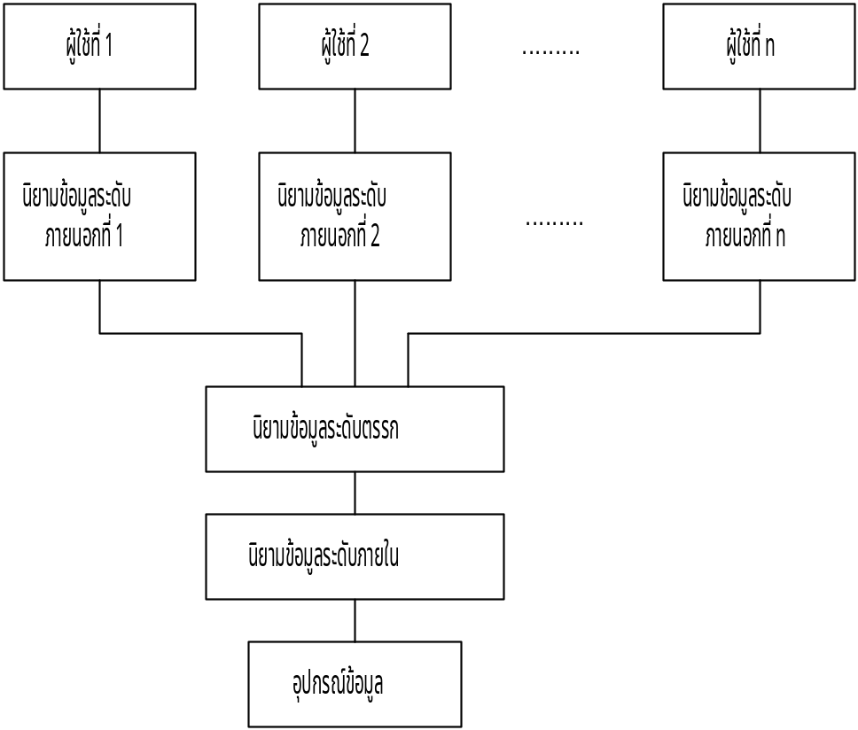
รูปที่ 2.5 แสดงความสัมพันธ์ของระดับต่างๆ ของฐานข้อมูล

หรืออาจมองสถาปัตยกรรมดังกล่าวออกเป็นระดับๆ ได้ดังนี้
- ระดับกายภาพ หรือระดับภายใน (Physical level, Internal level)
- ระดับแนวคิด หรือระดับตรรก (Conceptual level,Logical level)
- ระดับภายนอก หรือ ระดับผู้ใช้ (External level,User level)
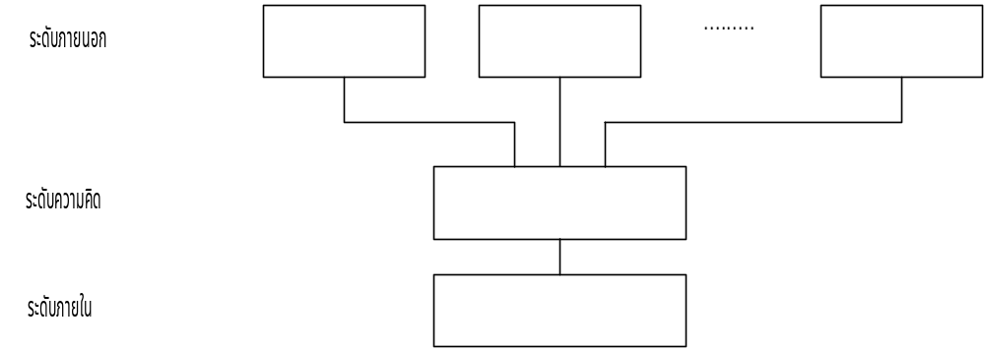
รูปที่ 2.6 แสดงสถาปัตยกรรมของฐานข้อมูล

2.4.5 ผู้ใช้
ในระบบฐานข้อมูลได้แบ่งผู้ใช้ออกเป็น 3 กลุ่ม ดังนี้
- ผู้ใช้งานขั้นสุดท้าย ได้แก่ ผู้ที่จะได้รับข่าวสารที่เหมาะสมตามชนิดของงาน และความต้องการของตนจากฐานข้อมูล โดยทั่วไปจะเป็นผู้ที่มีความรู้ทางคอมพิวเตอร์และฐานข้อมูลน้อยมาก
- คนเขียนโปรแกรมใช้งานฐานข้อมูล (Application Programmer) จะเป็นผู้เขียนโปรแกรมใช้งานขั้นสุดท้าย
- ผู้บริหารฐานข้อมูล (Database Administrator – DBA) เป็นผู้ที่มีหน้าที่รับผิดชอบควบคุมฐานข้อมูลทั้งหมด โดยมีคุณสมบัติหรือหน้าที่ดังนี้
- เป็นผู้เชี่ยวชาญด้านเทคนิคระดับสูง และใช้ระบบจัดการฐานข้อมูลเป็น
- เป็นผู้ออกแบบนิยามข้อมูลระดับแนวความคิดของทั้งระบบงาน
- เป็นผู้จัดการนิยามข้อมูลระดับภายนอกให้แก่ผู้ใช้ขั้นสุดท้ายแต่ละคน รวมทั้งการให้อำนาจ (authority) ที่เหมาะสมแก่ผู้ใช้คนสุดท้าย
- เป็นผู้พิจารณาเลือกวิธีการเข้าถึงข้อมูล (Access method) ที่เหมาะสม รวมทั้งอุปกรณ์ที่จะใช้ในการจัดเก็บข้อมูลด้วย
- เป็นผู้จัดการปรับปรุงการทำงานของระบบ
- เป็นผู้กำหนดรูปแบบในการตรวจสอบความถูกต้องแน่นอนของข้อมูล
- เป็นผู้กำหนดวิธีการในการเก็บข้อมูลสำรอง และการนำกลับมาใช้ใหม่
- เป็นผู้คอยติดต่อผู้ใช้ขั้นสุดท้าย เพื่อให้การทำงานของผู้ใช้ขั้นสุดท้ายทำได้อย่างมีประสิทธิภาพตรงตามความต้องการ

ในการที่จะจัดสร้างฐานข้อมูลขึ้นมาใช้งาน เราจำเป็นที่จะรวบรวมความต้องการของผู้ใช้งานแล้วทำการออกแบบฐานข้อมูล แต่การออกแบบจำเป็นที่จะต้องมีหลักในการออกแบบ ซึ่งหลักในการออกแบบมีอยู่หลายวิธีไม่ว่าจะเป็น ไนแอม (Niam) ,นอร์มอลไลซ์ (Normalize) , อีอาร์โมเดล ( ER – model) ซึ่งในการทำโครงงานนี้ เราใช้วิธีการออกแบบที่เรียกว่า ไนแอม

2.4.6 การออกแบบโดยอาศัยหลักการดาต้าโมเดล (Data Model)
จะมีหลักการทำงาน ตามขั้นตอนต่อไปนี้
การรวบรวมและวิเคราะห์ความต้องการของผู้ใช้ ขั้นตอนการรวบรวมและวิเคราะห์ความต้องการของผู้ใช้นี้ ผู้ออกแบบระบบฐานข้อมูลจะทำการสัมภาษณ์ ลักษณะของฐานข้อมูลที่ต้องการจากผู้ที่เกี่ยวข้องและจัดทำรายงานสรุป ลักษณะฐานข้อมูลที่ต้องการ
การสร้างแบบจำลองของระบบฐานข้อมูล ขั้นตอนการสร้างแบบจำลองของระบบฐานข้อมูลจะทำการสร้างแบบจำลองของระบบฐานข้อมูลโดยใช้ ดาต้าโมเดลระดับสูง ซึ่งแบบจำลองที่สร้างขึ้นจะอธิบายรายละเอียดต่างๆ ของความต้องการที่ได้จากขั้นตอนแรก การสร้างแบบจำลองจะเป็นประโยชน์ในการที่จะใช้ช่วย อธิบายการจัดเก็บข้อมูลให้แก่ผู้ที่ไม่มีความรู้ทางเทคนิคได้เข้าใจมากยิ่งขึ้น
การจัดสร้างระบบฐานข้อมูล ขั้นตอนการจัดสร้างระบบฐานข้อมูล เป็นการจัดสร้างระบบฐานข้อมูลขึ้นมาเพื่อใช้งานจริง โดยจัดสร้างจากโปรแกรมสำเร็จรูปทางด้านฐานข้อมูลที่มีอยู่โดยทั่วไป โดยผู้ที่ทำการจัดสร้างฐานข้อมูลจะใช้แบบจำลองฐานข้อมูลที่ได้จัดทำไว้เป็นต้นแบบ
การออกแบบในระดับฟิสิกคอล ขั้นตอนนี้ จะมีการทำการกำหนดโครงสร้างภายในของระบบฐานข้อมูลที่ใช้ในการจัดเก็บข้อมูลอาจรวมถึงการจัดการไฟล์ที่ใช้ภายในระบบฐานข้อมูล

2.4.7 การออกแบบฐานข้อมูลด้วยวิธีไนแอม
ไนแอม (NIAM – Nijssens ‘s Information Analysis Methodology) เป็นวิธีการออกแบบ แบบ bottom up ทำให้ โมเดลที่ออกแบบไว้ไม่มีความซ้ำซ้อน และเป็นไปเป็นตามกฎของ ฐานข้อมูลสัมพันธ์ ( Relational database) ไนแอมโมเดล จะมีองค์ประกอบพื้นฐานดังนี้ คือ
1 ) ชนิดเอนติตี ( Entity Type )
2 ) ชนิดเลเบิล ( Lable Type )
- ชนิดความจริง ( Fact Type )
- ชนิดอ้างอิง ( Reference Type )
- ข้อจำกัดเพื่อความถูกต้องของข้อมูล ( Integrity Constrain )
สัญลักษณ์และตัวอย่างการใช้ส่วนประกอบพื้นฐานของแบบจำลองไนแอมแสดงไว้ดังรูป

DEPT

รูปที่ 2.7 แสดงสัญลักษณ์ของชนิดเอนติตีภาควิชา

D_CODE

รูปที่ 2.8 แสดงสัญลักษณ์ของชนิดเลเบิลรหัสภาควิชา

DEPT

D_CODE

รูปที่ 2.9 แสดงความสัมพันธ์แบบอ้างอิงแบบ one to one

DEPT

D_CODE

รูปที่ 2.10 แสดงความสัมพันธ์แบบอ้างอิงแบบ many to one

DEPT

D_CODE

รูปที่ 2.11 แสดงความสัมพันธ์แบบอ้างอิงแบบ many to many

DEPT
(D_CODE)

รูปที่ 2.12 แสดงความสัมพันธ์อ้างอิงแบบ one to one อย่างย่อ

ชนิดเอนติตีเป็นเซ็ต ( set ) ซึ่งมีสมาชิกเป็นตัวอย่างเอนติตี ( Entity Instance) ส่วนเครื่องหมายความสัมพันธ์ที่เป็นส่วนเชื่อมโยงระหว่างชนิดเอนติตี และชนิดเอนติตี หรือชนิดเลเบิลนั้น เรียกว่า บทบาท ( role ) โดยสามารถเขียนความหมายของบทบาทนั้นไว้ภายในหรือข้าง ๆ สัญลักษณ์ ของมัน

2.5 ภาษาเอชทีเอ็มแอล
เอชทีเอ็มแอล ( HTML - HyperText Markup Language) เป็นภาษาที่ใช้ในการเขียนเว็บเพจในบริการเวิลด์ไวด์เว็บบนอินเตอร์เน็ต โดยเอชทีเอ็มแอลจะใช้แท็ก (tag) ในการบอกถึงตำแหน่งของส่วนต่างๆ ที่จะปรากฏบนเว็บ ตัวอย่างเช่น ผู้ใช้สามารถกำหนดว่าบรรทัดใดจะเป็นข้อความส่วนหัว, ทำการวางรูปบนตำแหน่งที่ต้องการบนเว็บ, สร้างตารางและฟอร์ม, สร้างเฟรมเพื่อแบ่งเพจเป็นส่วนต่าง ๆ หรือใส่รูปภาพแบ็กกราวนด์ ( background ) ก็ได้
จุดเด่นของเอชทีเอ็มแอลก็คือ การเรียนรู้ และใช้งานได้ง่าย รวมทั้งมีความยืดหยุ่นสูง เนื่องจากเอชทีเอ็มแอลถูกออกแบบมาสำหรับเครื่องหลายๆ แบบ ไม่ว่าจะเป็นเทอร์มินัล ( terminal) แบบยูนิกซ์ที่เป็นแบบแสดงข้อความอย่างเดียวหรือเป็นเวิร์กสเตชั่น ( workstation ) ที่มีการแสดงผลแบบกราฟิกความเร็วสูง เอชทีเอ็มแอลก็สามารถทำงานได้ทั้งคู่ แม้ว่าจะมีข้อแตกต่างกันเล็กน้อยในเรื่องของการแสดงผลของเพจหนึ่งๆ ซึ่งเกิดขึ้นเนื่องจากมีการใช้เว็บบราวเซอร์ต่างๆ กัน

2.5.1 โครงสร้างของเอกสารแบบเอชทีเอ็มแอล
เอกสารแบบเอชทีเอ็มแอล ประกอบด้วย 2 ส่วน คือ เฮด ( head ) และ บอดี้( body )
- เฮด ประกอบด้วยข้อมูลเกี่ยวกับเอกสาร
- บอดี้ ประกอบด้วยส่วนเนื้อข้อมูลที่จะแสดง

โครงสร้างของเอกสาร
<HTML>
<HEAD>
-
<element_name > …………………………………. </element_name>
-
</HEAD>
<BODY>
-
<element_name>…………………………………….</element_name>
-
</BODY>
</HTML>

2.5.2 การกำหนดลักษณะของเอกสารแบบเอชทีเอ็มแอล
เมื่อ เอชทีเอ็มแอล บราวเซอร์ ( Mosaic ,Lynx ,Netscape ,IE ,…..) ได้รับไฟล์ มันต้องรู้ว่าจะทำอย่างไรกับ ไฟล์เหล่านั้น วิธีการที่ง่ายที่สุดก็คือ การดู นามสกุลไฟล์ (filename extension )นั่นคือ เอชทีเอ็มแอลไฟล์ซึ่งจะมี นามสกุล เป็น html สำหรับยูนิกซ์ และเป็น htm สำหรับดอส เนื่องสามารถกำหนดได้ไม่เกิน 3 ตัว

นามสกุลไฟล์ มาตรฐานที่ใช้กันทั่วๆ ไป
- .html สำหรับยูนิกซ์ หรือ .htm สำหรับดอส
- .txt หรือ .text
- .gif
- .xbm
- .xpm
- .jpeg
- .mpeg
- .au.
- .Z
บราวเซอร์ใช้ เอ็มไอเอ็มอีไทพ์ ( MIME - Multipurpose Internet Mail Extention) ของเอกสารในการกำหนดว่า ไฟล์ชนิดใดต้องใช้ วิธีการใดในการแสดงผล เช่น .gif ต้องใช้ image viewer เป็นต้น เอชทีทีพีเซิร์ฟเวอร์ จะเพิ่ม เอ็มไอเอ็มอี คอนเทนท์ไทพ์ เข้าไปในส่วนเฮดเดอร์ของทุกไฟล์ที่ถูกร้องขอให้กับบราวเซอร์เพื่อให้บราวเซอร์ รู้ชนิดของไฟล์และวิธีที่จะจัดการกับไฟล์เหล่านี้

2.5.3 รูปแบบของคำสั่งที่ใช้ในภาษาเอชทีเอ็มแอล
แท็กของภาษาเอชทีเอ็มแอลมีหลายรูปแบบ โดยแต่ละรูปแบบก็จะมีแอตทริบิวต์ (attribute) ของมันเอง ซึ่งแท็ก ที่แสดงดังต่อไปนี้เป็นแท็กที่ใช้ในโครงงาน ซึ่งรวมถึงแอตทริบิวต์ของมันด้วย ยกตัวอย่างเช่น
<!--- และ -- >
จะแสดงถึงส่วนที่เป็นคำอธิบาย เมื่อแสดงผลตัวบราวเซอร์จะไม่แสดงส่วนนี้
<IMG>
ใช้สำหรับแสดงรูปภาพในตำแหน่งที่แท็กปรากฏ มีชนิด ไม่จำเป็นเป็นต้องมี แท็กปิดท้าย มีแอตทริบิวต์ต่างๆ ดังนี้
- SRC = “image_url” ใช้กำหนดยูอาร์แอลของรูป
- ALIGN = BOTTOM(MIDDLE,TOP) ใช้บอกตำแหน่งที่แสดงรูปภาพ
- ALT = “alternative text” ใช้กำหนดข้อความที่แสดงผลสำหรับบราวเซอร์ที่ไม่สามารถแสดงผลแบบกราฟิกได้
- ISMAP ใช้สำหรับกำหนดให้รูปภาพเป็น active image map นั่นคือ สามารถคืนค่า pixel ของตำแหน่งที่เมาส์คลิกได้
<A> และ </A>
เป็นการกำหนดให้ข้อความหรือออปเจคชนิดต่างๆ ที่อยู่ระหว่าง <A> และ </A> ใช้สำหรับ ไฮเปอร์เท็กซ์ มีแอตทริบิวต์ดังนี้
- HREF กำหนดว่าจะลิงค์ไปที่ไหน
- METHOD จะลิงค์ด้วยวิธีไหน
<HR>
ใช้สำหรับวาดเส้นในแนวนอน มีแอตทริบิวต์ คือ
- WIDTH = “XX” หรือ WIDTH = “%YY” จะกำหนดความยาวของเส้นในรูปแบบของจุด (XX) หรือเปอร์เซนต์ ( YY ) ก็ได้

สัญลักษณ์พิเศษ
ในเอชทีเอ็มแอลจะมีการแสดงสัญลักษณ์พิเศษดังนี้
&lt; = ‘ < ‘
&gt; = ‘ > ‘
&amp; = ‘ & ‘
&quot; = ‘ “ ‘
&nbsp; = ‘ ‘
รูปแบบของอักษร
เอชทีเอ็มแอลจะมีการกำหนดรูปแบบของตัวอักษรได้ ยกตัวอย่างเช่น
Logical Style
<EM> text </EM> ตัวเอียง
<STRONG> text </STRONG> ตัวหนา
<CODE> text </CODE> ขนาดตายตัว
Physical Styles
<TT> text </TT> ตัวอักษรเหมือนตัวพิมพ์ดีด ขนาดคงที่
<B> text </B> ตัวหนา
<I> text </I> ตัวเอียง
<U> text </U> ขีดเส้นใต้

ตาราง

การสร้างตารางสามารถทำได้โดยใช้ <TABLE> </TABLE> ซึ่งมีแอททริบิวต่างๆ ดังนี้

ALIGN ใช้ในการกำหนดตำแหน่งของตาราง ในแนวนอน ( CENTER,LEFT,RIGHT)

BORDER ใช้ในการกำหนดขนาดเส้นขอบตาราง
- WIDTH ใช้ในการกำหนดความกว้างของตารางโดยกำหนดเป็นจุด หรือเป็นเปอร์เซนต์ก็ได้
- CAPTION ใช้ในการตั้งชื่อตาราง

TABLE จะมีแท็กประกอบ คือ
<TR> </TR> ระบุถึงแต่ละแถวของตาราง
<TD> </TD> ระบุถึงแต่ละคอลัมน์ของแถวนั้น
<TH> </TH> ระบุถึงหัวของคอลัมน์โดยตัวอักษรในคอลัมน์จะเป็นตัวหนา
<FORM> และ </FORM>
เป็นรูปแบบที่ทำให้ผู้ใช้สามารถส่งข้อมูลกลับไปให้ เอชทีทีพี เซิร์ฟเวอร์ได้ โดย เซิร์ฟเวอร์สามารถสร้าง แท็กของฟิลด์ต่างๆ เพื่อให้ผู้ใช้กรอกข้อมูลและส่งข้อมูลกลับมาให้เซิร์ฟเวอร์ได้ FORM จะมีแอตทริบิวต์ดังนี้
- ACTION ใช้กำหนดยูอาร์แอลของโปรแกรม หรือสคริปต์ที่จะใช้ทำซีจีไอ
- METHOD เป็นการกำหนดวิธีการส่งข้อมูลให้เซิร์ฟเวอร์ว่าเป็นแบบ GET หรือ POST
<INPUT>
เป็นฟิลด์ในแท็ก <FORM> </FORM> ใช้รับข้อมูลจากผู้ใช้บริการเพื่อส่งไปยังเซิร์ฟเวอร์มีแอตทริบิวต์ ดังนี้
- TYPE กำหนดรูปแบบของ INPUT ว่าจะเป็นฟิลด์แบบไหน มีดังนี้คือ
- CHECKBOX ให้ INPUT แบบ เช็คบ๊อค
- RADIO ให้ INPUT แบบ ปุ่ม RADIO Button
- TEXT ให้ INPUT แบบให้เติมข้อมูลบรรทัดเดียว
- HIDDEN ให้ INPUT ที่ไม่ต้องกำหนดค่าจากผู้ใช้ ค่าของ INPUT จะ
ถูกกำหนดโดยฟิลด์
- RESET ให้ปุ่มที่ใช้เคลียร์ค่าที่ ผู้ใช้กรอกไปทั้งหมด
- SUBMIT ให้ปุ่มที่ใช้สำหรับส่งข้อมูลของฟิลด์ที่อยู่ในฟอร์มทั้งหมด
ให้เซิร์ฟเวอร์
- CHECKED ใช้ร่วมกับ CHECKBOX และ RADIO เพื่อเซตตัวเลือกเริ่มต้น
- NAME ชื่อตัวแปรของ INPUT ที่ใช้ในการส่งข้อมูล
- MAXLENGTH กำหนดความกว้างของ INPUT ที่มี TYPE = TEXT
- PASSWORD เป็นฟิลด์สำหรับป้อนข้อมูลแบบแต่ไม่แสดงผล
- VALUE ใช้กำหนดค่าเริ่มต้นของ ฟิลด์
<TEXTAREA>
เป็นฟิลด์ใน<FORM> ที่ใช้สำหรับกรอกข้อมูลแบบ TEXT หลายๆ บรรทัด มีแอตทริบิวต์คือ
- NAME ชื่อที่จะใช้ในการส่งค่ากลับ
- ROWS จำนวนของแถวที่แสดงผล
- COLS จำนวนของคอลัมน์ที่แสดงผล

